

Petland
Manual de Instalación

Versión: 0100

[Versión del Producto]
Queda prohibido cualquier tipo de explotación y, en particular, la reproducción, distribución, comunicación pública y/o transformación, total o parcial, por cualquier medio, de este documento sin el previo consentimiento expreso y por escrito de la Junta de Andalucía.

HOJA DE CONTROL
Organismo | <Nombre Consejería u Organismo Autónomo>
Proyecto | Petland
Entregable | Manual de Instalación
Autor | Santiago Basto Frank Rey
Aprobado por |  | Fecha Aprobación | DD/MM/AAAA
 |  | Nº Total de Páginas | 17

REGISTRO DE CAMBIOS

Versión | Causa del Cambio | Responsable del Cambio | Fecha del Cambio
0100 | Versión inicial | Santiago Basto Frank Rey | 03/13/2023
 | Se implemento el login y el registro | Santiago Basto Frank Rey | 12/06/2023
 | se implementó las funciones de carrito de compras y funciones del menú de usuarios | Santiago Basto Frank Rey | 19/08/2023

CONTROL DE DISTRIBUCIÓN

Nombre y Apellidos
<Nombre Apellido1 Apellido2>

ÍNDICE
1 INTRODUCCIÓN 5
1.1 Objeto 5
1.2 Alcance 5
2 DESCRIPCIÓN DEL SISTEMA 6
2.1 Antecedentes y descripción funcional del sistema 6
2.2 Componentes fundamentales 6
2.3 Relación con otros sistemas 6
3 RECURSOS HARDWARE 7
3.1 Servidores 7
3.2 Estaciones cliente 7
3.3 Conectividad 8
3.4 Restricciones 8
4 RECURSOS SOFTWARE 9
4.1 Matriz de certificación 9
4.2 Restricciones técnicas del sistema 9
4.3 Requisitos de otros sistemas 9
5 INSTALACIÓN Y CONFIGURACIÓN DEL SOFTWARE BASE 11
6 CONFIGURACIÓN DEL SISTEMA 12
6.1 Configuración del sistema 12
6.2 Configuración de otros sistemas 13
7 COMPILACIÓN DEL SISTEMA 14
8 INSTALACIÓN DEL SISTEMA 15
8.1 Requisitos previos 15
8.2 Procedimiento de instalación 15
9 VERIFICACIÓN DEL PROCESO DE INSTALACIÓN 17
10 MARCHA ATRÁS DE LA INSTALACIÓN Y CONFIGURACIÓN 18
10.1 Requisitos previos 18
10.2 Marcha atrás del sistema 18
10.3 Marcha atrás del software base 19
11 ANEXOS 20
11.1 Resumen de tareas de configuración 20
12 GLOSARIO 21
13 BIBLIOGRAFÍA Y REFERENCIAS 22
- INTRODUCCIÓN
  - Objeto
<Introduzca Contenido y borre cuadro>
Descripción del propósito del documento.
  - Alcance
<Introduzca Contenido y borre cuadro>
Unidades organizativas y responsabilidades a las que va dirigida el documento y que participan en su generación, validación y registro según el modelo de MADEJA.

- DESCRIPCIÓN DEL SISTEMA
  - Antecedentes y descripción funcional del sistema
<Introduzca contenido y borre cuadro>
En este apartado se describirá la situación previa de la organización antes de la construcción del sistema, así como los motivos que llevaron a la construcción del sistema de información. Además, se describirá a alto nivel la funcionalidad que el nuevo sistema aporta o sustituye dentro de la organización.
Se recomienda la utilización de diagramas en estilo libre para ilustrar la funcionalidad del nuevo sistema.
  - Componentes fundamentales
<Cumplimente tabla y borre cuadro>
En este apartado se recogerán los principales módulos del sistema, incluyendo una pequeña descripción de cada uno de ellos.

Módulo | Descripción
  - Relación con otros sistemas
<Cumplimente tabla y borre cuadro>
En este apartado se deberán describir los otros sistemas con los que se relaciona el sistema y describir dichas relaciones. Estos sistemas pueden ser utilizados para obtener información (registros, sistemas de información geográfica....), para realizar acciones necesarias para nuestro sistema (programas de cálculo, sistemas de cifrado...), para realizar tareas de soporte (gestión de agendas, generación de informes...), etc.

Sistema | Relación
- RECURSOS HARDWARE
  - Servidores
<Cumplimente tabla y borre cuadro>
Para cada uno de los servidores necesarios para la implantación del sistema (servidor de aplicaciones, servidor de base de datos, servidor de archivos, etc.), se detallarán sus requisitos hardware, diferenciando entre requisitos mínimos y recomendados.
Incluir una tabla para cada Servidor.
En caso de no tratarse de servidores virtuales, deberá justificarse en este apartado. Previamente de deberá haber solicitado la creación de la máquina virtual mediante la plantilla correspondiente.

Servidor 1
Dato | Valor mínimo | Valor recomendado
Procesador
Memoria RAM
Tamaño Almacenamiento
Otros

  - Estaciones cliente
<Cumplimente tabla y borre cuadro>
Se detallarán los requisitos hardware de las estaciones cliente necesarios para la ejecución del sistema, diferenciando entre requisitos mínimos y recomendados.

Dato | Valor mínimo | Valor recomendado
Procesador
Memoria RAM
Tamaño Almacenamiento
Otros
  - Conectividad
<Cumplimente tabla y borre cuadro>
Se detallarán todos los requisitos mínimos y recomendados de recursos hardware de conectividad entre servidores y estaciones cliente necesarios para la implantación. Para facilitar la comprensión, se recomienda incluir el diagrama de despliegue correspondiente.

Dato | Valor mínimo | Valor recomendado
Tarjeta de Red
Tipo de Red
Otros

  - Restricciones
<Cumplimente tabla y borre cuadro>
En este apartado deben mostrarse todos aquellos aspectos, circunstancias, etc. que especifiquen las limitaciones del elemento en cuanto a características, funcionamiento, acceso a otros productos, etc.

Restricción | Detalle

- RECURSOS SOFTWARE
  - Matriz de certificación
<Introduzca contenido y borre cuadro>
Este apartado recogerá la compatibilidad de la versión del sistema objeto de la instalación, con las distintas versiones de software base y componentes externos utilizados (máquina virtual Java, servidor de aplicaciones, servidor de base de datos, LDAP, etc.).
  - Restricciones técnicas del sistema
<Cumplimente tabla y borre cuadro>
En este apartado se ofrecerá un listado completo de todos los recursos software necesarios para la compilación, instalación y configuración del sistema. Como recursos más importantes podemos destacar sistema operativo, servicios de red, servidor de aplicaciones, servidor de base de datos, compilador, máquina virtual de java...
En los casos que se considere necesario, se deberá indicar la ubicación de los servidores a utilizar y el modo de acceso a los mismos.

Elemento | Descripción
Sistema operativo
Servidor de aplicaciones
Servidor de base de datos
Compilador
JVM
Otros

  - Requisitos de otros sistemas
<Cumplimente tabla y borre cuadro>
En este apartado se describirán los requisitos existentes para la utilización de los distintos sistemas con los que existen relaciones. Estos requisitos podrán administrativos (necesidad de alta en un sistema, solicitud de permisos...), restricciones técnicas del sistema (restricciones de comunicaciones, seguridad, transferencia de información...), etc.
Estos sistemas con los que existe relación pueden ser otros sistemas de la organización (gestión de personal, inventarios, agenda...), sistemas horizontales de la Junta de Andalucía (@firma, @ries, Trew@...) o sistemas externos (sistemas de información geográfica, servidores de noticias...).
Se cumplimentará una tabla para cada sistema con los que existan relaciones.
Como ejemplo, este sería un ejemplo de alta en @ries:

@ries
Descripción | Sistema de registro telemático de la Junta de Andalucía
Funcionalidad utilizada | Se utilizarán los servicios de registro de documentos y ficheros.
Requisito administrativo 1 | Solicitud de alta de aplicación en @ries, cumplimentando el documento de registro que se puede obtener en la url...
Requisito administrativo 2
Restricción técnica 1 | Si se anexan ficheros, es necesario tener acceso vía FTP al servidor proporcionado por @ries.
Restricción técnica 2 | Sólo se tendrá comunicación con @ries desde las IPs indicadas en la solicitud.

<Sistema 1>
Descripción
Funcionalidad utilizada
Requisito formal 1
...
Requisito técnico 1
...
Requisito de comunicación 1
...
Otros

- INSTALACIÓN Y CONFIGURACIÓN DEL SOFTWARE BASE
<Inserta comentario y eliminar cuadro>
Entendemos por software base, aquel del que depende directamente el sistema para su correcta compilación, instalación y funcionamiento. Dentro de lo que se identifica típicamente como software base tenemos el entorno de compilación, el servidor de aplicaciones, el servidor de base de datos y la máquina virtual de java. Adicionalmente pueden existir otros en función de las características de nuestro sistema.
En este apartado se describirá el procedimiento de instalación del software base. Para cada uno de los componentes software utilizados se indicará una pequeña descripción del software, la localización en la que se puede obtener, la descripción detallada de todos los pasos que componen su instalación, el procedimiento de configuración y los parámetros a configurar. Toda esta información se cumplimentará en la tabla adjunta (se incluirá una tabla para cada componente software).
En caso de que sea necesario realizar alguna configuración adicional en otro software (Sistema Operativo, sistema de almacenamiento...), se realizará igualmente en este apartado.

<Software Base 1>
Descripción
Localización
Procedimiento de instalación
Paso 1
Paso 2
...
Procedimiento de configuración
Paso 1
Paso 2
...
Parámetros a configurar
Parámetro 1 | [Ubicación (BBDD, fichero xml, properties...)] | [Valor]
Parámetro 2 | [Ubicación (BBDD, fichero xml, properties...)] | [Valor]
... | ... | ...

- CONFIGURACIÓN DEL SISTEMA
  - Configuración del sistema
< Cumplimentar tabla y eliminar cuadro>
En este apartado se detallará la configuración que se llevará a cabo durante la implantación del sistema. Diferenciaremos entre la configuración que es necesario realizar inicialmente, durante la compilación, durante la instalación y despliegue y al final del proceso. Las configuraciones correspondientes a las fases de compilación e instalación y despliegue serán referenciadas desde los apartados correspondientes.
Para cada configuración a realizar se indicará el elemento a configurar, el efecto de la configuración, la ubicación en la que realiza la configuración y una descripción detallada de las acciones a llevar a cabo y los valores a establecer. Esta información se estructurará en forma de tabla.
Como ejemplo, se muestra la configuración de los parámetros de conexión a base de datos:
Configuración: Datasource
Efecto |  | Se establecen los parámetros de conexión a base de datos.
Fase |  | Configuración final después del despliegue.
Ubicación |  | Fichero [directorio de despliegue]/WEB-INF/bd.properties
Paso | Descripción
1º | Asegurarse de que la aplicación está correctamente desplegada y de que el servidor de aplicaciones está parado.
2º | Editar el archivo de configuración indicado y establecer los siguientes valores:  - cad_conexion: jdbc:oracle:thin:@127.0.0.1:1521:MIBD  - driver: oracle.jdbc.driver.OracleDriver  - nombre: jdbc/conexion  - usuario: user  - password: pass
3º | Guardar el archivo.

Configuración: <Elemento a configurar>
Efecto
Fase
Ubicación
Paso | Descripción
1º
2º
3º
4º

  - Configuración de otros sistemas
<Cumplimente tabla y borre cuadro>
En este apartado se describirá el procedimiento y los requisitos de configuración e instalación (en los casos que sea necesario) de aquellos sistemas que, sin ser software base, son utilizados por nuestro sistema.
La instalación y configuración de estos sistemas se especificará mediante una tabla similar a la utilizada en el apartado de instalación y configuración del software base.

<Otro sistema 1>
Descripción
Localización
Procedimiento de instalación
Paso 1
Paso 2
...
Procedimiento de configuración
Paso 1
Paso 2
...
Parámetros a configurar
Parámetro 1 | [Ubicación (BBDD, fichero xml, properties...)] | [Valor]
Parámetro 2 | [Ubicación (BBDD, fichero xml, properties...)] | [Valor]
... | ... | ...
- COMPILACIÓN DEL SISTEMA
< Cumplimentar tabla y eliminar cuadro>
En este apartado de describirán todos los requisitos existentes y las tareas a realizar para la correcta compilación del sistema. Como requisitos generales, deben cumplirse todas las indicaciones referentes a construcción y compilación del software que estén recogidas en la normativa técnica. Es particularmente importante el cumplimiento de todo lo referente a normativa Maven.
La información mínima necesaria para la compilación incluye la ubicación de los fuentes, la configuración del proyecto Maven (profiles, plugins...), los repositorios a partir de los cuales se obtendrán los recursos necesarios, las dependencias del proyecto y el producto final generado (war, jar...).
Finalmente se describirán detalladamente todas las acciones a realizar en el proceso de compilación, desde la obtención de los ficheros fuente hasta la obtención del producto final, pasando pro la ejecución de comandos de configuración y compilación.
En caso de que sea necesario realizar alguna configuración, se hará referencia a la descripción realizada en el apartado 6 de este documento.

Requisitos de compilación
Requisito | Descripción
Ubicación Fuentes
Configuración 1
...
Repositorio 1
...
Dependencia 1
...
Producto final

Procedimiento de compilación
Paso | Descripción
1
2
3

- INSTALACIÓN DEL SISTEMA

  - Requisitos previos
< Cumplimentar tabla y eliminar cuadro>
En este apartado se recogerá la información necesaria para realizar la instalación del sistema, prestando especial interés a los requisitos previos así como el detalle de las acciones secuenciales necesarias para llevarla a cabo.

Para realizar la instalación escogimos el hosting gratuito 000webhost
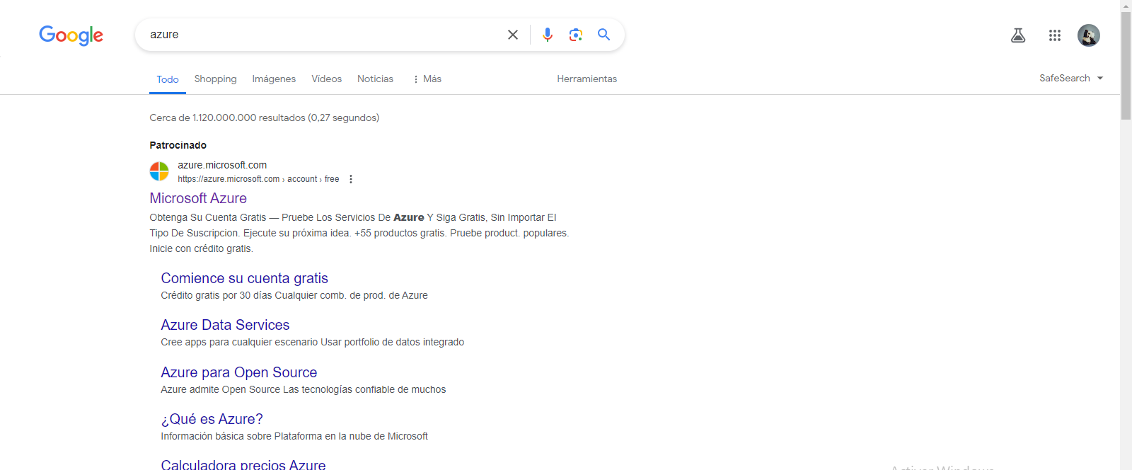
La página oficial se inicia sección dando clic en el botón empieza gratis en la parte derecha
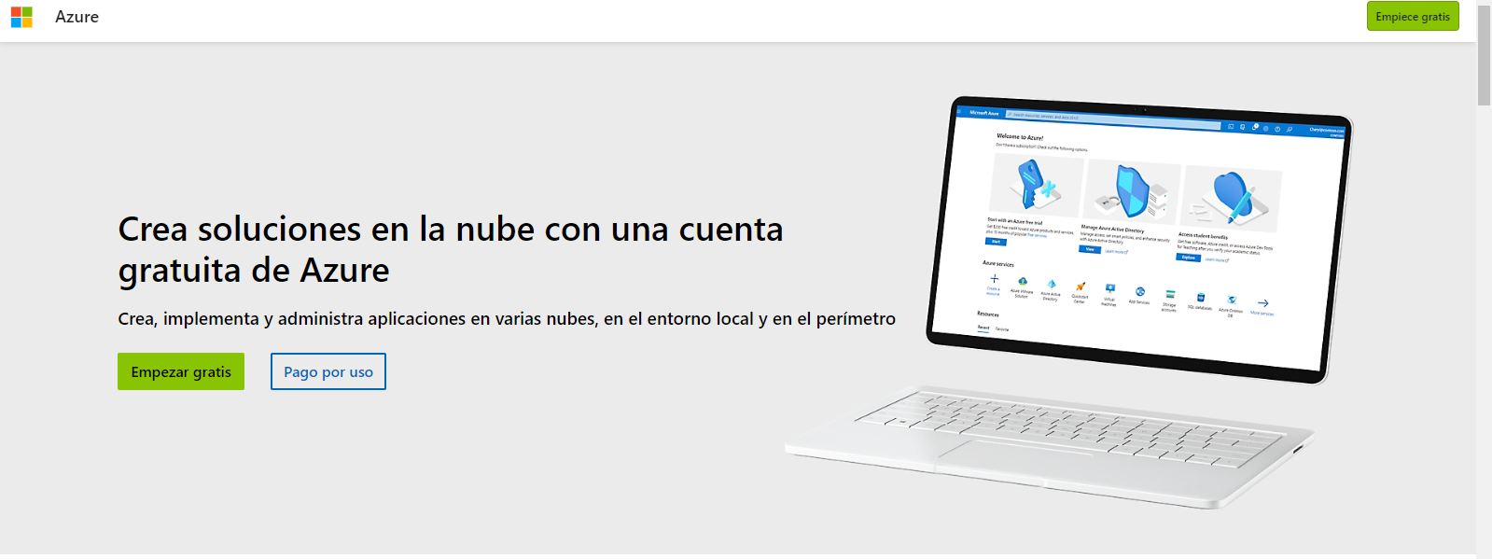
Nos da varias opciones de iniciar sesión, ingresamos en el botón iniciar sesión con google

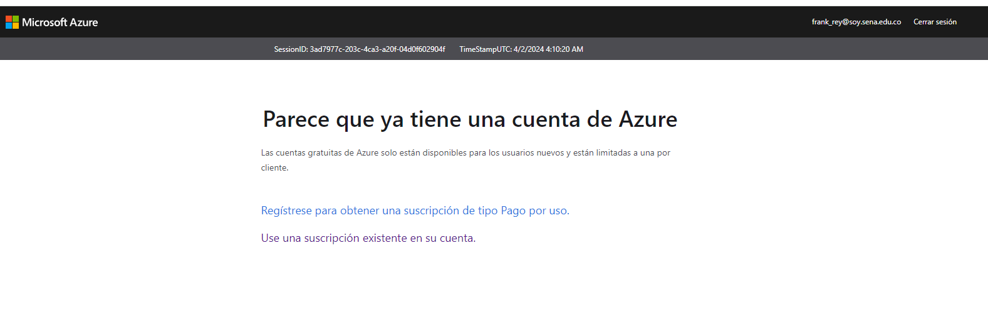

Nos despliega está Interfaz, dándonos la opción de ingresar el correo registrado en Google, en la parte inferior hay dos opciones sino tenemos una cuenta en la cual podemos crear y el botones de siguiente.

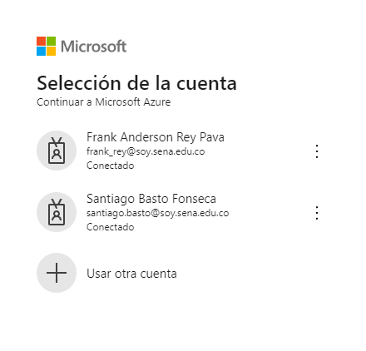

En esta interfaz debemos ingresar la contraseña, si hemos olvidado la contraseña tenemos la opción de cambiarla, pero si sabemos las credenciales damos continuar

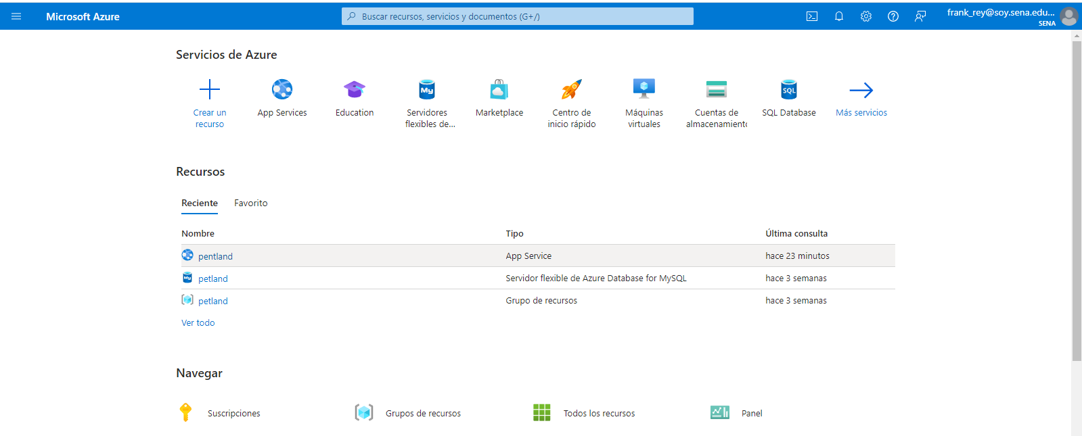
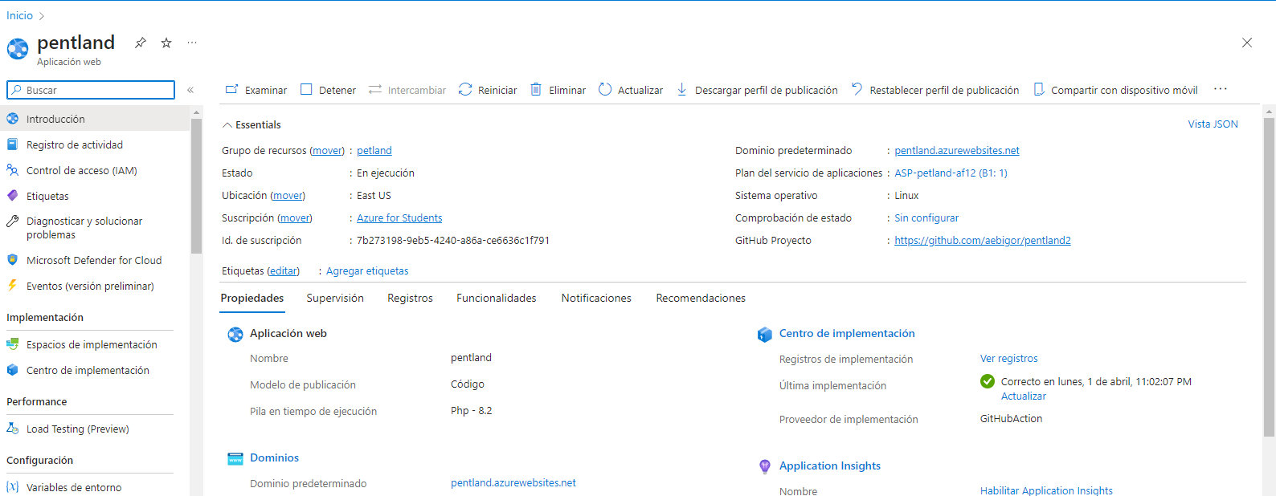



Al dar clic en siguiente nos lleva a nueva interfaz donde debemos dar clic botón que se encuentra en la parte inferior, este botón este nombrado con EMPEZAR YA

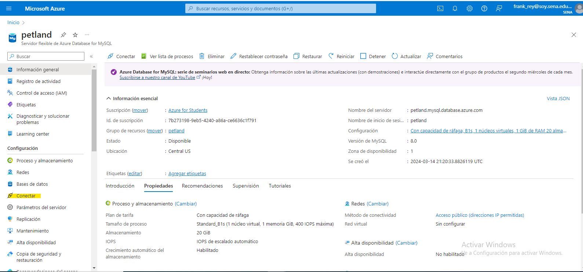
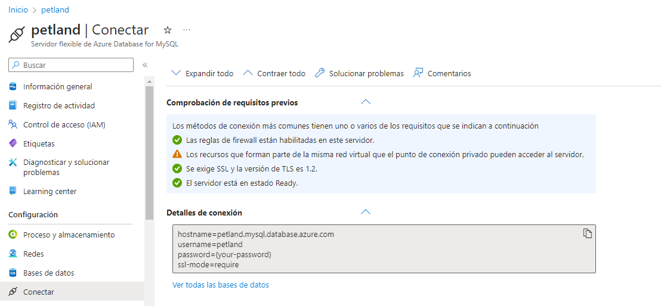
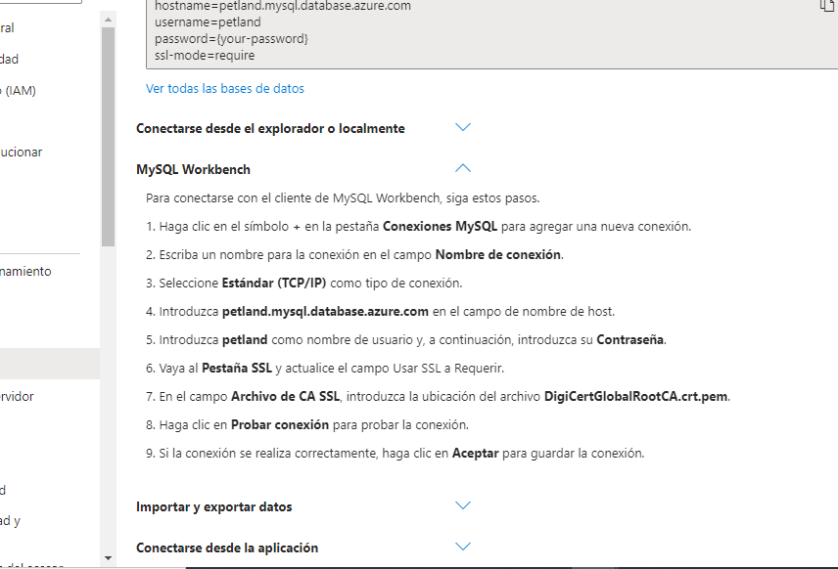

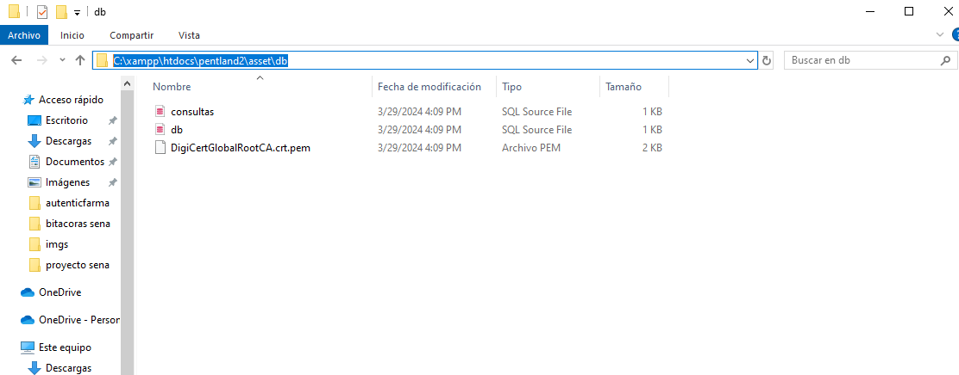
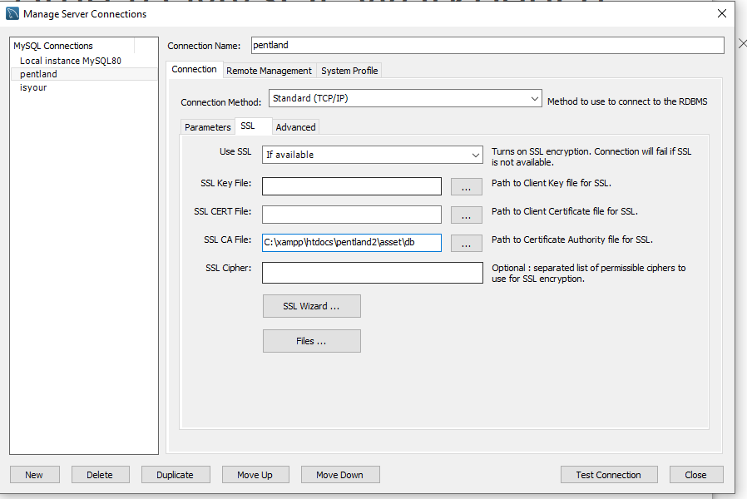
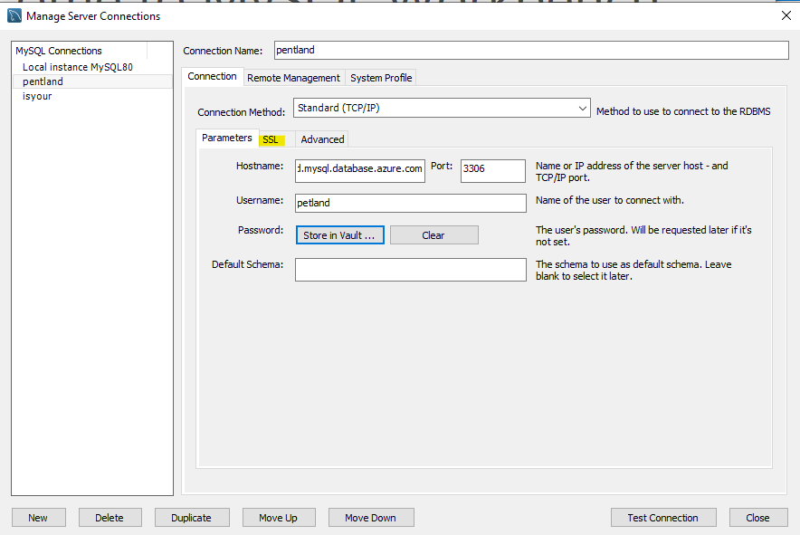
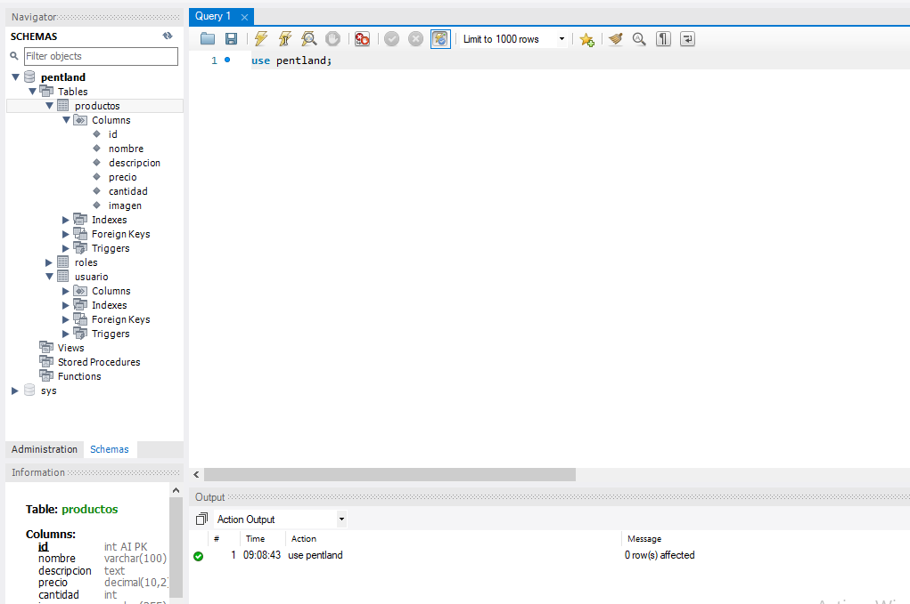
En este espacio debemos ingresar el nombre del sitio y una contraseña para la creación del hosting

Debemos cumplir con las condiciones establecidas para la creación del hosting, se puede observar que en cada condición ella muestra la palomita de cumplimiento

Podemos tener la opción de subir en CMS o un sitio normal, nosotros tomaremos la opción de subir sitio, en esa card de Subir Sitio se encuentra en la parte inferior un botón de Seleccionar y damos clic para seguir el siguiente paso

Nos lleva a una pestaña nueva, vamos a Public_html y damos doble clic para ingresar en esa carpeta, aquí vamos a subir los archivos del proyecto

Aquí ya tenemos el espacio en la carpeta para subir nuestros archivos del proyecto, abrimos escritorio y copiamos los archivos que deseemos subir

Hemos seleccionado los archivos que vamos a subir y debemos ir a la parte inferior y darle UPLOAD para cargar los archivos

Aquí se han cargado los archivos en nuestra carpeta

Aquí vamos a la página de inicio del hosting gratuito, debemos iniciar sección y él nos abre esta interfaz, aquí ya tenemos nuestro sitio web, en la card de nuestro sitio damos click en el botón Administrar

En esta interfaz damos click en nuestro sitio que se encuentra ubicado en la parte superior izquierda

Nos lleva a nuestro sitio web

Volvemos a nuestro Dashboard y en la card de tablero buscamos bases de datos, vamos a la opción de Bases de datos MySql y damos click

Damos click en Crear nueva base de datos

Ingresamos lo datos solicitados para la ejecución de la creacion de la base de datos

Se crea la base de datos en el host

En PHPMYADMIN debemos importar la base de datos

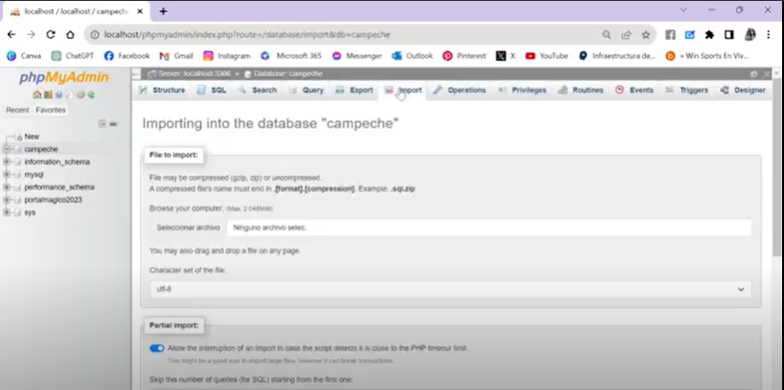

Ingresamos a Escritorio / Petland / Assets / base de datos
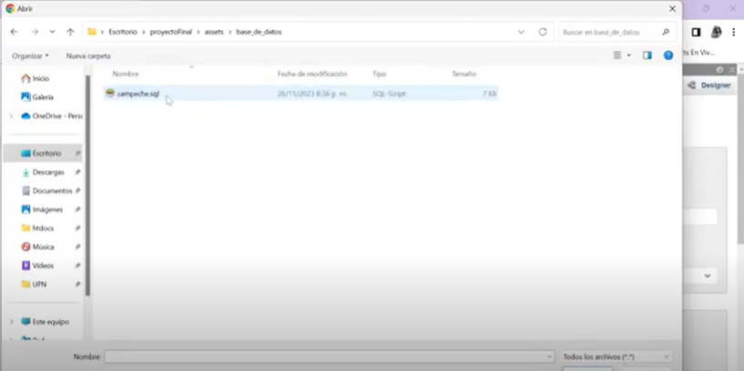

Luego volvemos a PHPMYADMIN y vamos a la parte inferior de la pantalla donde encontramos el botón IMPORT

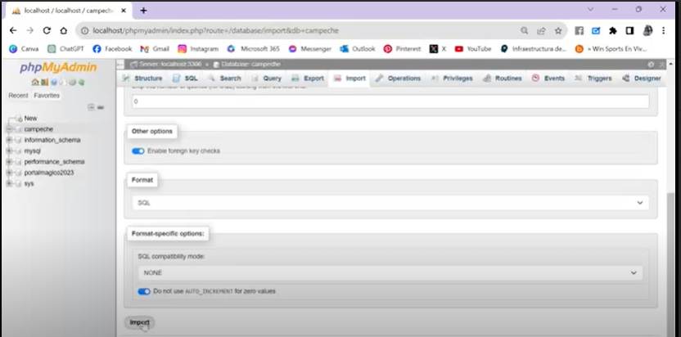

Si no existe ninguna falla en la importación del proyecto, se muestran las palomitas de color verde

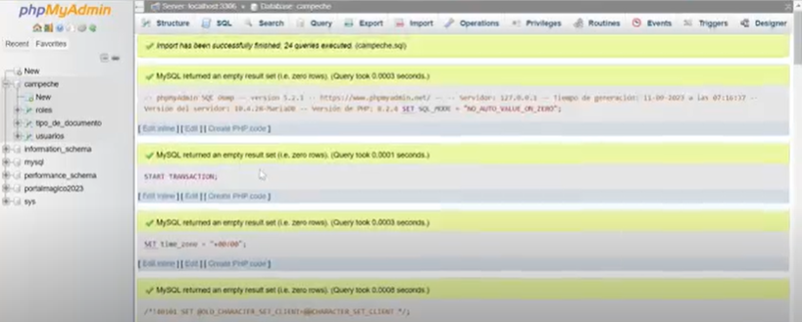

En el HOME de PHPMYADMIN seleccionamos databases y la base de datos , en este caso seleccionamos nuestra base de datos llamada Campeche

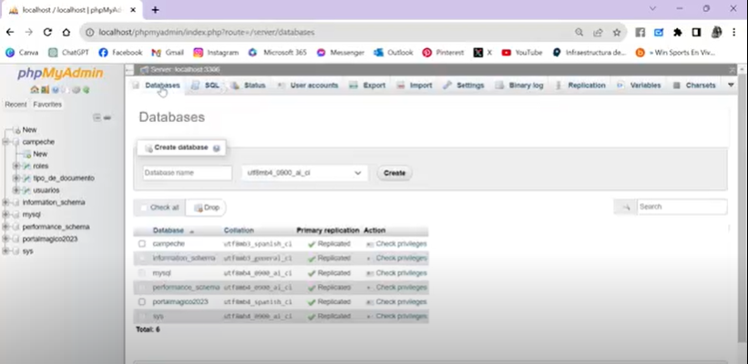

Luego de que cargue le damos en Exporta

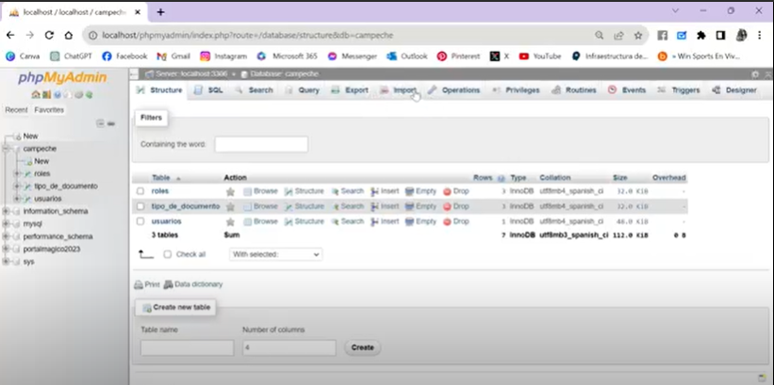
Aquí solo damos click en el botón export ubicado en la parte inferior izquierda
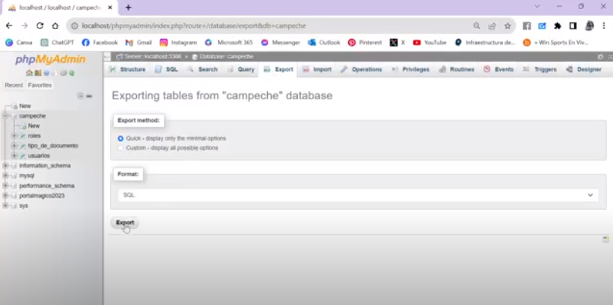

Nos muestra un mensaje indicándonos que la BD se ha descargado, alojándose provisionalmente en DESCARGAS

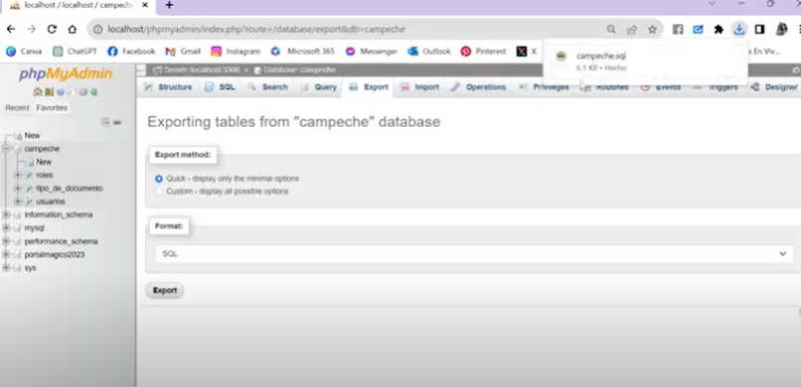

Volvemos al hosting donde ya hemos creado nuestra base de datos, pero está vacía, debemos mudar la que hemos descargado

Damos clic en el Meatball y seleccionamos PHPMYADMIN

Nos despliega esta interfaz donde agregamos el Usuario y la Clave

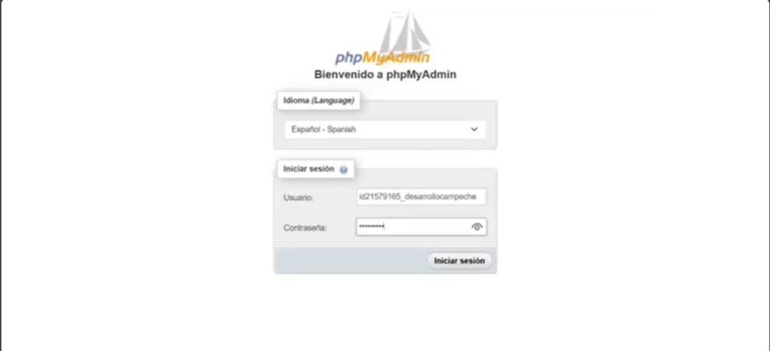

Nos paramos sobre nuestra base de datos ubicado a mano izquierda y luego le damos importar
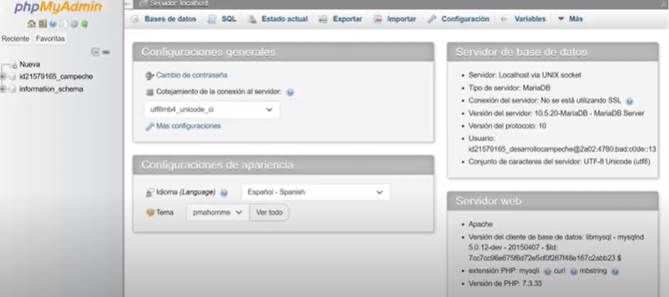

Seleccionamos la base de datos que habíamos exportado del local para poderla importar

Ya seleccionada vamos a la parte inferior y le damos en el botón Importar

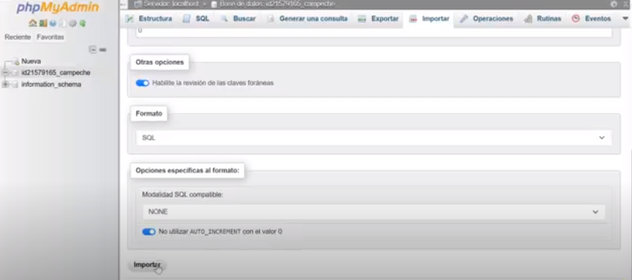

Nos debe mostrar las palomitas en verde indicando que la importación ha sido ejecutada con éxito
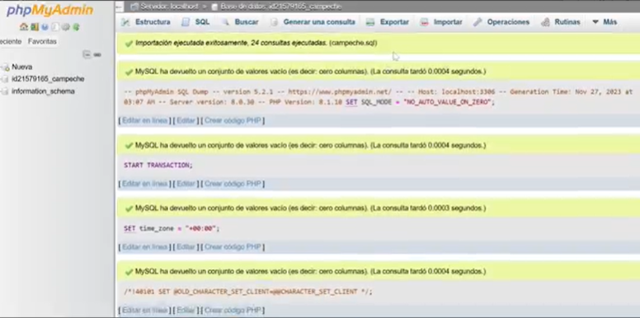

Verificamos que se crea el espacio para la base de datos, se exporta la base de datos desde phpmyadmin

Vamos a Modelos Conexión y cambiamos el nombre del usuario que es la concatenación de nuestra base de datos más una variable de entorno que nos habían otorgado anteriormente sin olvidar poner la contraseña

En este apartado se incluye la información de todos los requerimientos previos al inicio del proceso de instalación. En aquellos casos en los que la información se recoja en otro apartado de este documento, será suficiente incluir una referencia.
Como requisitos previos de la instalación destacan:
- Los ficheros y recursos que se van a utilizar.
- La ubicación de los servidores que hay que utilizar y el modo de acceso a los mismos.
- Software previamente instalado.
- Requisitos de comunicación con otras plataformas previos para la aplicación.
- Altas necesarias en otras aplicaciones (siempre si son previas a la instalación del producto).
- Posibles desinstalaciones o paradas de sistemas con los que entraría en conflicto
- etc.

  - Procedimiento de instalación
< Cumplimentar tabla y eliminar cuadro>
En este apartado se incluirá una descripción detallada y completa y en orden secuencial de todas las tareas que hay que realizar. Para cada acción, se deberá indicar claramente tipo de acción (configuración copia de ficheros, despliegue...), los componentes implicados (fichero war, scripts de base de datos...) y los permisos necesarios para llevar a cabo la acción (permisos de administración en el servidor de aplicaciones, propietario del esquema de base de datos...).
En caso de que se realice una instalación desde 0 habrá que incluir una referencia al apartado 5 de este documento. Si en cambio la instalación se realiza a partir del software base, un requisito previo será la instalación de dicho software base.
Por otro lado, en caso de que sea necesario realizar alguna configuración, se hará referencia a la descripción realizada en el apartado 6 de este documento.

Procedimiento de instalación
Paso 1
Tipo
Componente
Permisos
Descripción
Paso 2
Tipo
Componente
Permisos
Descripción

- VERIFICACIÓN DEL PROCESO DE INSTALACIÓN
< Introducir contenido y eliminar cuadro>
En este apartado se recogerán las comprobaciones mínimas que deberán realizarse una vez realizado el despliegue para asegurar la correcta configuración e instalación del sistema (acceso al sistema, funcionalidad básica, comunicación con los diferentes sistemas externos, etc.).

- MARCHA ATRÁS DE LA INSTALACIÓN Y CONFIGURACIÓN
  - Requisitos previos
<Insertar comentario y eliminar cuadro>
Se debe comentar cualquier tipo de requisito previo que deba tenerse en cuenta antes de realizar la marcha atrás.
  - Marcha atrás del sistema
< Cumplimentar tabla y eliminar cuadro>
En este apartado se describirá la secuencia de tareas que hay que realizar en el caso de querer desinstalar y dar marcha atrás a la instalación y configuración del sistema. Todas las tareas deben describirse detalladamente indicando para cada una de ellas, el tipo de tarea (modificación de configuración, ejecución de un comando, ejecución de scripts...), el componente implicado (aplicación, script de base de datos...) y los permisos necesarios para llevar a cabo la acción (permisos de administración en el servidor de aplicaciones, propietario del esquema de base de datos...).

Procedimiento de marcha atrás
Paso 1
Tipo
Componente
Permisos
Descripción
Paso 2
Tipo
Componente
Permisos
Descripción

  - Marcha atrás del software base
<Insertar comentario y eliminar cuadro>
En este apartado se desglosará la secuencia de tareas que hayan de realizarse para desinstalar y dar marcha atrás a la instalación y configuración del software base. La información será desglosada por tipo de software base y localización.

- ANEXOS
<Introduzca contenido y borre cuadro>
Este punto contendrá toda aquella información de interés para la elaboración y validación del Manual de Instalación.

  - Resumen de tareas de configuración
<Introduzca contenido y borre cuadro>
En este apartado se incluirá, a modo de resumen, un listado con los elementos de configuración que hay que actualizar para la correcta puesta en marcha del sistema en el entorno deseado. El detalle de los pasos para configurar cada uno de los componentes, así como la fase en la que deberá realizarse, vendrá especificado en el apartado 'Configuración del Sistema'.

- GLOSARIO
<Insertar comentario y eliminar cuadro>
Este punto contendrá la definición de todos los términos utilizados en el presente documento.

Término | Descripción

- BIBLIOGRAFÍA Y REFERENCIAS
<Insertar comentario y eliminar cuadro>
En este punto se incluirán las referencias a la documentación utilizada para la elaboración del presente documento.
Referencia | Título | Código
Ref. 1

